Tema 1
Reconocimiento de elementos del desarrollo de software

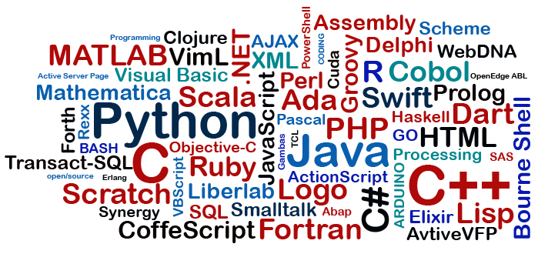

Ejercicios Prácticos

- Define, según tu punto de vista, las atribuciones de todos los integrantes de la empresa.

Andrino: analista programador.
Emma: arquitecta de software.
Manuela: programador.
Dimas: programador

- Genera un informe con los pros y contras de utilizar software a medida o estándar para el problema siguiente. Piensa cómo debería comunicarse la tienda física con la online. Seguramente, tendrás que investigar algo sobre el tema.

Pros del software a medida:
- Se adaptará a las necesidades especificas de la farmacia.

Contra del software a medida:
- Necesitas un tiempo de desarrollo.
- Otra empresa del mismo sector no puede utilizar el software.
- Necesita una etapa de detección de errores y corrección de estos.
- Es más costoso.
- No tendrá tanto suporte como un software estándar (o sí, dependerá de si la empresa desea).

Pros del software estándar:
- Se compra una licencia de un software ya hecho.
- Tiene más suporte.
- Suele no tener tantos errores.
- Suele no ser tan costoso.

Contras del software estándar:
- Puede tener funciones que la empresa no use.
- Puede que falte opciones que la empresa necesite.

- Clasifica los lenguajes según lo que se expone a continuación.

Lenguajes compilados:
- AngularJS
- Cobol
- C
- Pascal
- Turbo Pascal
- C++
- Objetive C
- Visual Basic
- Swift
- Fortran
- ADA
- SIMULA
- Verilog
- Scala
- Lisp
- Ensamblador
Lenguajes interpretados:
- PHP
- JavaScript
- Ruby
- Python
- Prolog
- Tcl
- Smalltalk
- Perl
- Node.js
Lenguajes virtuales:
- Java

- Busca información sobre VB.NET y completa tus conocimientos con los vistos en el libro.

Visual Basic .NET es un lenguaje de programación orientado a objetos que se considera una evolución de Visual Basic. VB.NET no es retro compatible con Visual Basic, pero las instrucciones son similares a versiones de Visual Basic.

- ¿Qué lenguaje de programación crees que elegirán y cuáles son sus ventajas e inconvenientes?

Creo que elegiría PHP, por las siguientes ventajas:
- Lenguaje multiplataforma.
- Se orientó desde el principio al desarrollo de webs dinámicas.
- Tiene buena integración con Mysql y otros servicios como ProFTPd.

- ¿Qué crees que Dimas explicará a Manuela?

AngularJS es un framework de JavaScript de código abierto y que se utiliza para crear y mantener aplicaciones web de una sola página.

- Dale una serie de consejos a Manuela.

Manuela tiene que incluir en la documentación:
- Manual de usuario.
- Manual técnico.
- Manual de instalación.

- Realiza un listado de tareas y asígnaselas a los distintos roles de un desarrollo software.

Tarea | Paso de desarrollo | Rol que la ejecuta
Cargar la base de datos con datos de prueba. | Pruebas | Analista programador
Entrevista con el cliente para establecer requisitos. | Análisis | Jefe de proyecto / Analista de sistemas
Elección de las herramientas de desarrollo. | Fase inicial | Arquitecto de software
Elección del lenguaje de desarrollo. | Codificación o implementación | Arquitecto de software
Pruebas unitarias. | Pruebas | Arquitecto de sistemas
Pruebas finales. | Pruebas | Arquitecto de sistemas
Crear la estructura de la base de datos. | Diseño | Analista programador / programador
Establecer los requisitos de la base de datos. | Diseño | Arquitecto de software
Entrega de la primera versión del proyecto. | Explotación | Analista programador / programador
Documentación Técnica. | Mantenimiento | Analista programador / programador
Documentación de usuario. | Mantenimiento | Programador

Investiga
- El firmware.
El firmware o suporte lógico inalterable es un programa informático que establece la lógica de más bajo nivel que controla los circuitos electrónicos de un dispositivo. Es conocido como el software que tiene directa interacción con el hardware, siendo así el encargado de controlarlo para ejecutar correctamente las instrucciones externas.
- ¿Qué es ReactJS y AngularJS y para qué sirven?
ReactJS: es una biblioteca JavaScript de código abierto diseñada para crear interfaces de usuario con el objetivo de facilitar el desarrollo de aplicaciones en una sola página.
AngularJS: es un framework de JavaScript de código abierto que se utiliza para crear y mantener aplicaciones web de una sola página.
- ¿Cuál es el lenguaje más utilizado en la actualidad?
El lenguaje más utilizado en la actualidad es el Java.
- ¿Qué es la programación orientada a componentes o, mejor dicho , los componentes en la POO?
La programación orienta a objetos, es una propuesta tecnológica adoptada por una comunidad de programadores. Los objetos manipulan los datos de entrada para la obtención de datos de salida específicos, donde cada objeto proporciona una funcionalidad especial.
Muchos de los objetos prediseñados de los lenguajes de programación permiten la agrupación en bibliotecas o librerías.

